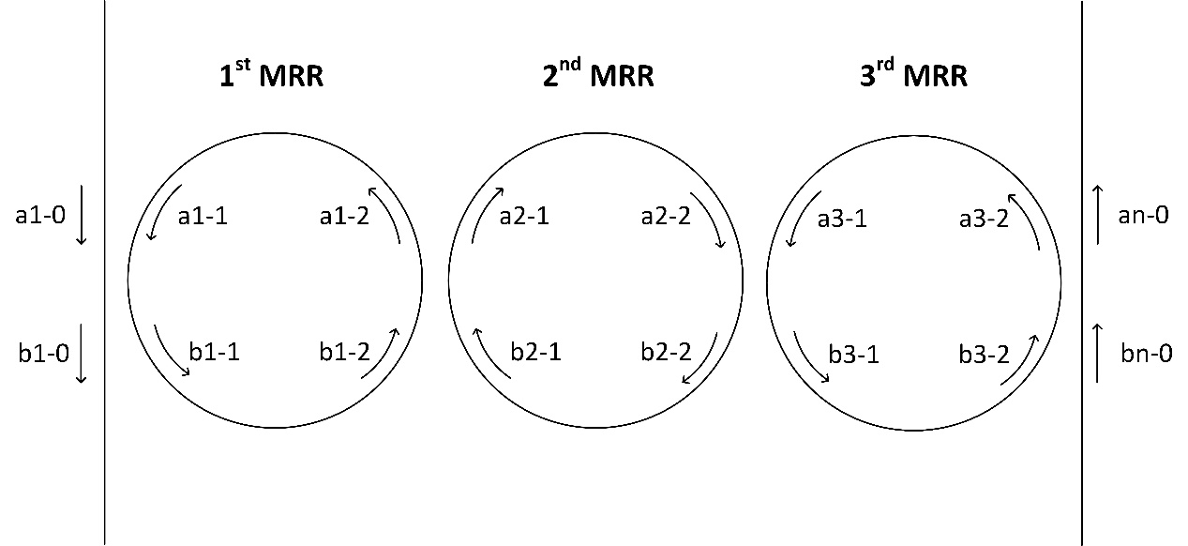

图 1串联3个MRR系统的光场示意图。

假设有图 1三个MRR串联的MRR系统。每个MRR的长度为l，从左到右的kappa分别为k0，k1，k2，k3。入射光从a1-0打入。

DC的传输矩阵为

$$\begin{aligned}\left[\begin{matrix}A_{1} \\ B_{1}\end{matrix}\right]{=T}_{dc}\left[\begin{matrix}A_{0} \\ B_{0}\end{matrix}\right]=\frac{-1}{1j*k}\left[\begin{matrix}-t & 1 \\ -1 & t\end{matrix}\right] \left[\begin{matrix}A_{2} \\ B_{2}\end{matrix}\right]\#\left( AUTONUM \backslash * Arabic \right)\end{aligned}$$

**需注意该传输矩阵使用时，需矩阵的上部分光场（A1,A2）的方向需为进入到DC的方向，如图 2所示。**

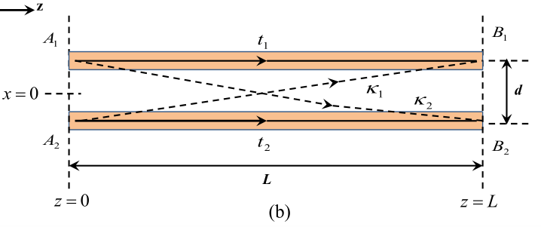

图 2 DC光场示意图。

回到图 1。我们有：

$$\begin{aligned}\left[\begin{matrix}a_{10} \\ b_{10}\end{matrix}\right]{=T}_{dc}\left[\begin{matrix}a_{11} \\ b_{11}\end{matrix}\right] \#\left(2\right)\end{aligned}$$

之后，**对于第二个DC，我们可以看到进入DC的光场是b1-2，因此，1*2矩阵的上下次序需要颠倒。**因此，需求解：

$$\begin{aligned}\left[\begin{matrix}a_{11} \\ b_{11}\end{matrix}\right]=P_{\frac{l}{2}}\left[\begin{matrix}b_{12} \\ a_{12}\end{matrix}\right]= \left[\begin{matrix}0 & p_{\frac{l}{2}} \\ p_{-\frac{l}{2}} & 0\end{matrix}\right] \left[\begin{matrix}b_{12} \\ a_{12}\end{matrix}\right] \#\left(3\right)\end{aligned}$$

其中 $p_{\frac{l}{2}}$ 和 $p_{-\frac{l}{2}}$ 分别为均匀波导中的正向和反向的传输距离为l/2的光场相位变化和功率损耗。

因此类推，可得到最终[a1-0; b1-0] 和[an-0; bn-0]之间的关系，即

$$\left[\begin{matrix}a_{10} \\ b_{10}\end{matrix}\right]{=M}_{total}\left[\begin{matrix}a_{n1} \\ b_{n1}\end{matrix}\right]$$

根据Mtotal，求解出系统的Drop和Through端口的光谱。